На фронтах Великой Отечественной войны и в глубоком тылу с врагом сражались сотни наших земляков. Они отвоевали мир, многие — ценой своей жизни. А те, кому повезло выжить, вместе с тяжелыми воспоминаниями принесли с фронтовых полей веру в будущее. Она помогала им в непростые послевоенные годы восстанавливать разрушенные города и села, тяжело, напряженно, практически с нуля поднимать народное хозяйство.
В Вороновском районе в послевоенные годы жили более трехсот ветеранов, сегодня из них остался один.
Помним и чтим ушедших. А тех, кто среди нас, знаем. Поименно….

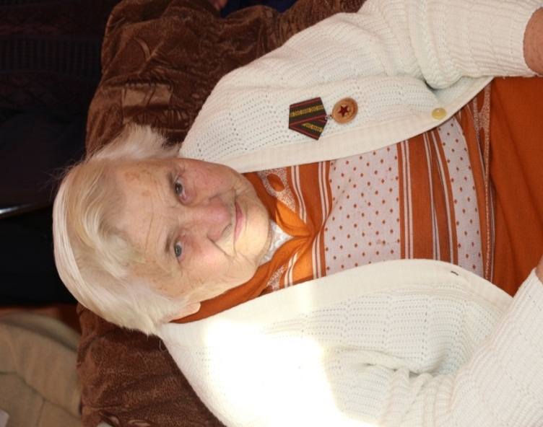
Тимофеева Вера Филипповна, родилась 12 мая 1923 года в селе Александровка Харьковской области, в Украине. Военный путь начала 22 июня 1941 года в г.Артемовске Харьковской области и направленна в полевой госпиталь. 5 июля 1941 года приняла военную присягу. Воинское звание – старший сержант медицинской службы.
Вера Филипповна — участница обороны Москвы, которую враг стремился захватить любой ценой. Для этого не жалел ни живой силы, ни техники. Но гитлеровцы просчитались. Окружение и захват Москвы не состоялись. Для фашистов это был крах: бесславный конец операции «Тайфун», срыв плана «молниеносной войны», развеивание мифа о непобедимости немецкой армии.
И в этом заслуга прежде всего их — славных защитников г. Москвы, в том числе молоденькой медицинской сестры Веры. И подтверждение этому медаль «За оборону Москвы». Фронтовые пути-дороги Веры Филипповны длились долгих 4 года, отмечены и другими боевыми наградами. Среди них: орден Отечественной войны II степени, медали «За взятие Кенигсберга», «За боевые заслуги», «За победу над Германией», знак «Отличник санитарной службы», «70 лет битвы за Москву»,
Победу праздновала в г.Кенигсберге.

